Beschreibung zur Installation des Citrix-Workspace und Einstieg in den EDU Desktop
Schritt 1: Installation
Installation des downloadbaren Citrix-Workspace für Ihr Betriebsystem:
Download Citrix Workspace für Windows
Download Citrix Workspace für Mac
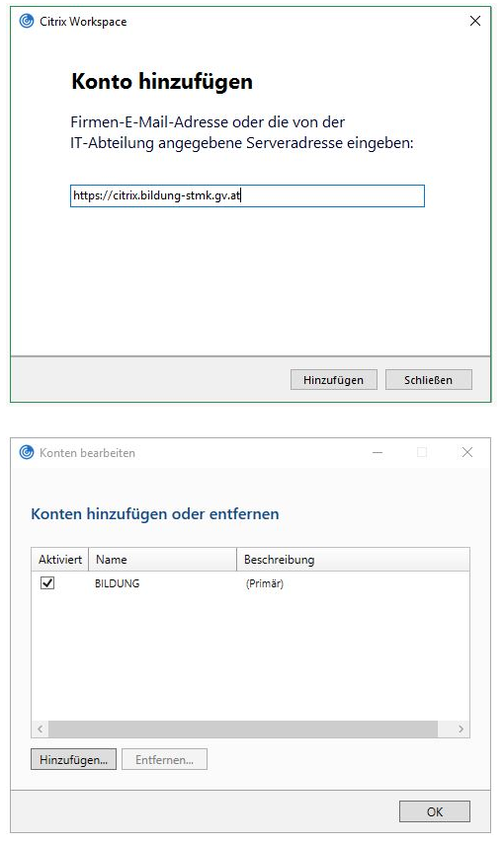
Schritt 2: Einrichten des Citrix Receivers und Einstieg

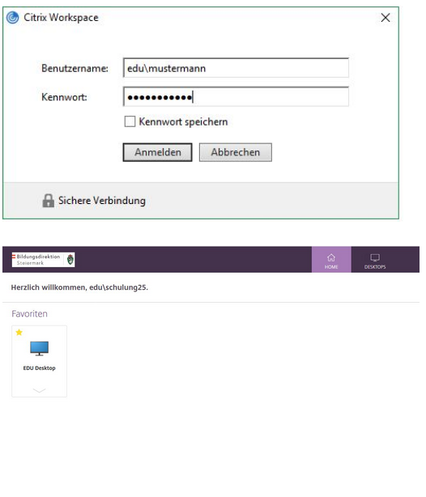

Schritt 3: (optionaler Einstieg über einen aktuellen Browser)
Einstieg ins Citrix mit dem folgenden Link, nach erfolgreicher Installation eines aktuellen Citrix Receivers
https://citrix.bildung-stmk.gv.at/
Eingabe des erhaltenen Benutzernamens und Passwortes (Anruf erforderlich)!
Beim Anmeldefenster muss in der Zeile des Benutzernamens die Domäne edu vorgestellt werden. Bsp. edu\mustermann und Ihr telefonisch erhaltenes Kennwort
Danach starten Sie die Applikation EDU Desktop
Sollten Sie Probleme bei der Anmeldung haben, kontaktieren Sie die Abteilung Präs/1 Zentralverwaltung und IKT der Bildungsdirektion für Steiermark.

